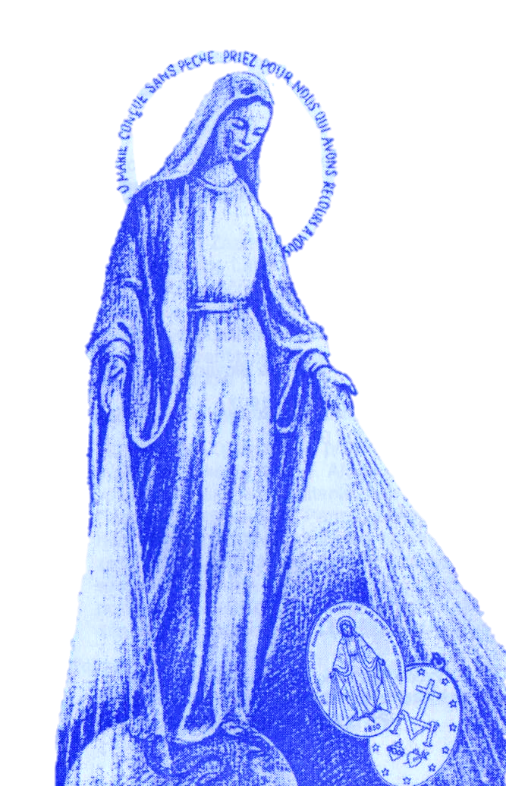
DEVIATNIK k úcte
Panny Márie
Zázračnej medaily
a
Litánie
ku svätej
Kataríne Labouré

Nihil obstat:
P. Stanislaus Zonták CM - censor
Bijacovce 30. 10. 1997

Imprimí potest:
P. Augustinus Slaninka CM
Visitator Proviciae Slovacensis
Bratislava 3. 11. 1997, Nr.: 200/97

_____________________________________
Vydala Spoločnosť dcér kresťanskej lásky
Sv. Vincenta de Paul, 949 01 NITRA, Oravská 10
PRE SÚKROMNÚ POTREBU

Modlitba k Panne Márii Zázračnej medaily
(Modlime sa ju denne,
po prečítaní meditácie určenej na ten deň.)

Panna Mária Zázračnej medaily, ty si sa zjavila svätej Kataríne Labouré ako sprostredkovateľka milosti. Vypočuj teda našu naliehavú prosbu. Do tvojich materinských rúk vkladáme všetky svoje úmysly, duchovné a hmotné záujmy. Osmeľujeme sa zveriť tvojej materskej dobrote aj túto osobitnú žiadosť...

(tu každý v srdci vyjadrí svoju prosbu)

Dobrá Matka, pokorne ťa prosíme, prednes ju svojmu božskému Synovi. Ak sa neprotiví jeho vôli a slúži nám na posvätenie, vypros nám ju. Pozdvihni teda, mocná Panna, svoje prosiace ruky najprv k Pánovi, potom ich vystri k nám
a zošli na nás lúče svojich milostí, aby sa v ich svetle a teple naša duša očistila, aby nelipla na pozemských veciach a kráčala za tebou až do dňa, keď sa stretneme v nebeskej sláve. Amen.

Povzdych:

„Bez hriechu počatá Panna Mária,
oroduj za nás, ktorí sa k tebe utiekame!“ (3x)

Prvý deň

CENA MOJEJ MEDAILY

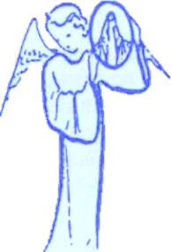
Pochádza z neba.

Nie je iba výtvorom zručného majstra. Nevytvorila ju ani nábožná osoba, preniknutá úctou k Matke Božej. Panna Mária sama vybrala všetky symboly, ktoré vidíme na medaile.
Medaila, ktorú nosím, je znakom toho, že patrím Panne Mária. Pohľad na medailu mi ju zakaždým pripomenie. Ona je pre mňa vzorom, ktorý mám nasledovať.

- Chápal som doteraz akú cenu má moja medaila?
- Nosievam ju stále pri sebe a dôverujem
v ochranu Panny Márie?

Modlitba. Povzdych.

Druhý deň

MALA DÔVERNÍČKA PANNY MÁRIE

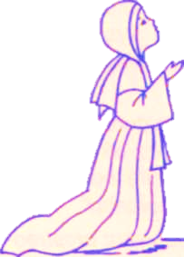
Pán Boh rád používa k uskutočneniu svojich úmyslov to, čo svet považuje za slabé a hodné pohŕdania, aby tak bolo zjavnejšie, že úspech pochádza od neho a aby bezmocnosť stvorenia hlásala jeho moc a múdrosť.

Keď svätá Panna chcela dať svetu zázračnú medailu, vyvolila si na to nevzdelanú, jednoduchú novicku, pochádzajúcu z dediny. Sama sestra Katarína povedala o sebe: „Presvätá Panna si ma vyvolila len preto, aby ľudia nemohli pochybovať."
Naozaj pokorná, vedela mlčať cez celý život o mimoriadnych milostiach. Aj svätý Otec Pius XI. obdivoval toto mlčanie vo svojom príhovore pri blahorečení Božej služobnice a vydal o nej krásne svedectvo: „Zachovala tajomstvo svojej Kráľovnej...“

- Či Panna Mária vidí aj na mne čnosti, ktoré sa jej tak páčili na sestre Kataríne?

Modlitba. Povzdych.
Tretí deň

PANNA S LÚČAMI

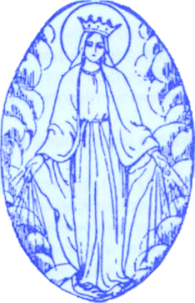
Dogma o Nepoškvrnenom Počatí, ako ju pripomína medaila, je v súlade so všetkými pravdami našej viery, počnúc dogmou
o dedičnom hriechu až po nedávno stanovený sviatok Panny Márie - sprostredkovateľky všetkých milostí. Pri zjavení z rúk Svätej Panny vychádzali lúče. Podľa jej vysvetlenia, lúče znázorňujú milosti, ktoré rozdáva všetkým, ktorí o ne prosia.
Keď sa sestra Katarína divila, že niektoré drahokamy na prstoch Panny Márie nevyžarovali lúče, počula vnútorný hlas: „Drahokamy, ktoré nezažiaria, predstavujú milosti, o ktoré ľudia neprosia."

- Pochopil som, že každú milosť dostávam prostredníctvom Panny Márie?
- Prosím o milosť pre seba, pre blížnych i pre tých, ktorí o ne neprosia?

Modlitba. Povzdych.

Štvrtý deň

POVZDYCH NA MEDAILE
BEZ
HRIECHU
POČATÁ
PANNA
MÁRIA,
ORODUJ
ZA NÁS,
KTORÍ
SA
K TEBE
UTIEKAME.

Naučila ma ho Panna Mária. Preložený je už skoro do všetkých jazykov. Opakujú ho vo všetkých končinách zeme. On otvoril všetky mysle a srdcia pre prijatie viery
v Nepoškvrnené Počatie Panny Márie.
Opakujme ho neustále. Naučme tento povzdych deti, chorých a najmä tých, ktorí trpia. Rozširujme ho všade.

- Prichádza mi tento povzdych, ktorý ma naučila Panna Mária, celkom mimovoľne na pery?
- Opakujem ho s vierou
a dôverou?

Modlitba. Povzdych.

Piaty deň

PANNA MÁRIA ŠLIAPE HLAVU HADA
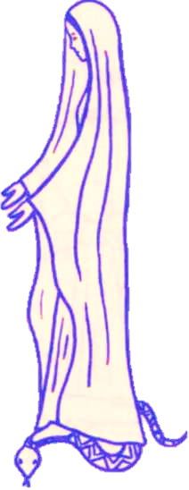
V knihe Genezis čítame: „Nepriateľstvo ustanovujem medzi tebou
a ženou, medzi tvojím potomstvom a jej potomstvom; No ti rozšliape hlavu a ty mu zraníš pätu."
Tou spomínanou ženou, je Panna Mária. Preto chcela, aby ju tak predstavovala medaila.
Dobre poznáme odporného hada... Je ním pokušiteľ, diabol. Plazí sa, vyčkáva v zákutí, zasipí, oslepí, pokúsi sa uštipnúť Pannu. Márna snaha! Je silnejšia ako on. Je Nepoškvrnená!
Aj na nás často striehne pokušenie ako pekelný had. Nezabúdajme, že k víťazstvu nám pomôže Božia milosť a príhovor Panny Márie.

- Prosím v pokušení o pomoc nebeskú Matku?
- Dôverujem v jej „prosiacu všemohúcnosť?

Modlitba. Povzdych.

Šiesty deň

„M" NA MEDAILE
M

Na druhej strane
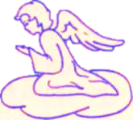
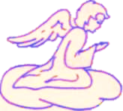
medaily sú symboly: monogram mena Panny Márie, ktorý je podstavcom Ježišovho kríža. Pannu Máriu nemožno oddeliť od jej Syna. Aj ja by som s ňou mal byť úzko spojený po celý život. Pomáhala by mi ľahšie znášať ťažkosti.
Nech je jej meno vždy v mojom srdci, v mojich myšlienkach i na perách. Chcem často pamätať na krásne slová svätého Bernarda:
„V pokušení, v pochybnosti, v trápení, pozri na hviezdu, vzývaj Máriu!"

- Či má Panna Mária miesto v mojom osobnom, intímnom živote?
- Nepovažujem ju len za sochu? Je pre mňa živou bytosťou, ktorá ma vždy ochotne prijme, vypočuje a odpovie mi?

Modlitba. Povzdych.

Siedmy deň

KRÍŽ NA MEDAILE
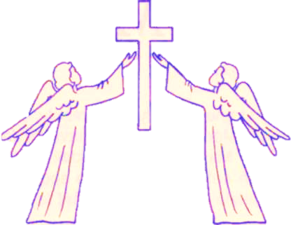
Kríž nad monogramom mena Panny Márie je symbolom kresťanstva. Pripomína vykúpenie, súhrn kresťanského života. Svätá Panna mala účasť na Ježišovom kríži. Bola spolutrpiteľkou. Sabat Mater... Stála pod krížom. Ukazuje nám ho na medaile
a ubezpečuje nás, že bude stáť i pri našom kríži
a že nám ho pomôže niesť.
Jej cesta kríža je kráľovskou cestou do neba. Nech nám Panna Mária pomôže pochopiť to.

- Prosím Pannu Máriu o pomoc v čase skúšok?
- Som presvedčený, že trpí so mnou a chce mi pomôcť?

Modlitba. Povzdych.

Ôsmy deň

DVE SRDCIA NA MEDAILE
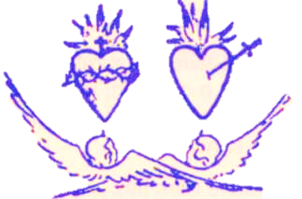
Srdce Ježišovo
ovinuté tŕním
a hneď pri ňom srdce Panny Márie prebodnuté mečom.
Tieto dve srdcia sú stále spojené - tak v láske ako aj v utrpení. Srdce Ježišovo je vzorom svätosti, prameňom všetkých milostí. Srdce Panny Márie je verným obrazom Božej dokonalosti, prieplavom, ktorým prichádza na svet mnoho milostí.
Matku nemožno nikdy oddeliť od Syna. Narušili by sme tak Bohom stanovený poriadok. Choďme teda k Ježišovi vždy cez Máriu a nikdy ich od seba neoddeľujme!

- Uctievam verne Božské Srdce Ježišovo každý prvý piatok v mesiaci a Nepoškvrnené Srdce Panny Márie každú prvý sobotu?

Modlitba. Povzdych.

Deviaty deň

HVIEZDY NA MEDAILE

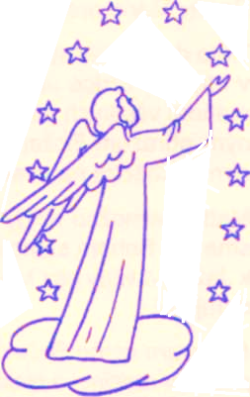
Aj hviezdy na medaile sú symbolom. Pripomínajú dvanásť apoštolov a svätých, ktorí podľa ich príkladu nasledovali Ježiša a s pomocou Panny Márie dosiahli korunu slávy.
Hviezdy na medaile nám tiež pripomínajú, že máme byť apoštolmi, vyhľadávať v našom okolí ľahostajných a neveriacich ľudí, aby sme ich priviedli cez Máriu k Ježišovi. Je ich v dnešnej dobe tak mnoho!

- Som apoštolom?
- Pochopil som, že aj ja som do istej miery zodpovedný za duše vo svojom okolí, najmä za duše príbuzných?

Modlitba. Povzdych.

Moje záväzky k Zázračnej medaile

- Často ďakovať Panne Márii,
že nám ju dala.
- Nosiť ju posvätenú na krku,
ako to žiadala Panna Mária.
- Rozdávať ju... zriedka kto
ju odmietne prijať.
- Vážiť si ju ako drahocenný klenot, ako stálu spomienku na prítomnosť Panny Márie.
- Pobozkať ju ráno i večer
a opakovať vzácny povzdych:

„BEZ HRIECHU POČATÁ PANNA MÁRIA,
ORODUJ ZA NÁS,
KTORÍ SA K TEBE
UTIEKAME !"

Zázračnú medailu

darovala svetu Matka Božia v známych zjaveniach roku 1830 v Paríži, svätej Kataríne Labouré, novicke v Spoločnosti dcér kresťanskej lásky sv. Vincenta de Paul.
Tým, ktorí ju budú nosiť, prisľúbila mimoriadne milosti. Len čo začali medailu raziť a rozširovať, spôsobila mnoho rozličných zázrakov: uzdravení, obrátení, mimoriadnej ochrany, takže ju ľud nazval:

ZÁZRAČNOU MEDAILOU.

Odovzdajte sa s dôverou pod ochranu Nepoškvrnenej. Sama prisľúbila, že sprostredkuje mnohé milosti všetkým, ktorí sa budú modliť
v Kaplnke zjavení na rue du Bac v Paríži. Prenesme sa v duchu na toto omilostené miesto a tak si vyprosujme milosti, ktoré chceme modlitbou tohto deviatnika získať

NA PRÍHOVOR

PANNY MÁRIE ZÁZRAČNEJ MEDAILY.

Litánie ku svätej Kataríne Labouré

Pane, zmiluj sa nad nami!
Kriste, zmiluj sa nad nami!
Pane zmiluj sa nad nami, Kriste, uslyš nás! Kriste, vyslyš nás!

Otče, z nebies Bože, - zmiluj sa nad nami! Synu, Vykupiteľu sveta, Bože, -
Duchu Svätý, Bože, -
Svätá Trojica, jeden Bože, -

Svätá Mária, - oroduj za nás!
Svätá Božia rodička, -
Bez hriechu počatá Panna Mária, jediná Matka Spoločnosti dcér kresťanskej lásky, -
Svätá Katarína Labouré, -
Svätá Katarína, vyvolená dôverníčka
Nepoškvrnenej Panny, -
Svätá Katarína, verná duchovná dcéra
svätého Vincenta a svätej Lujzy, -
Svätá Katarína, príklad poslušnosti
a sebazaprenia, -
Svätá Katarína, ktorá si sa pre svoju skromnosť stala milou Ježišovi a Panne Márii, -
Svätá Katarína, ktorá si vrúcne milovala
presväté Srdcia Ježiša a Márie, -

Svätá Katarína, nasledovníčka Srdca Ježišovho jeho tichosti a poníženosti, -
Svätá Katarína, ktorú preblahoslavená Panna
poverila zhotovením Zázračnej medaily, -
Svätá Katarína, apoštolka Zázračnej medaily,
ktorou sa rozliali milosti po vyprahnutej zemi, -
Svätá Katarína, ktorá si bola prvou
v zhromažďovaní Mariánskych dietok, -
Svätá Katarína, patrónka Združenia mariánskej mládeže, -
Svätá Katarína, vzácny kvet v záhrade Spoloč nosti dcér kresťanskej lásky, -
Svätá Katarína, ktorá si s obľubou až do smrti konala najnižšie práce, -
Svätá Katarína, podľa evanjelia jednoduchá
ako holubica, -
Svätá Katarína, starostlivá ochrankyňa starcov, -
Svätá Katarína, milosrdná zástankyňa
chudobných a nešťastníkov, prichádzajúcich k bránam domov Dcér kresťanskej lásky, -
Svätá Katarína, súcitná tešiteľka chorých, -
Svätá Katarína, obdarená darom proroctva, -Svätá Katarína, radosť a ozdoba Spoločnosti dcér kresťanskej lásky, -
Svätá Katarína, Bohom oslávená zázrakmi, -Svätá Katarína, jasný lúč nebies, -

Aby sme preblahoslavenú Pannu Máriu milovali ako svoju najmilšiu Matku, -
- vypros nám u Nepoškvrnenej.
Aby sme si jej Zázračnú medailu veľmi cenili
aby sme ju nosili a rozširovali, -
Aby sme svoje povinnosti ponížene a svedomité plnili, -
Aby sme všetky krivdy a útrapy odovzdane
znášali, -
Aby sme Pána Boha s Nepoškvrnenou Matkou
a s tebou v nebi naveky chválili, -

Baránok Boží, ktorý snímaš hriechy sveta,
odpusť nám, Pane.
Baránok Boží, ktorý snímaš hriechy sveta,
vyslyš nás, Pane.
Baránok Boží, ktorý snímaš hriechy sveta,
zmiluj sa nad nami.

Oroduj za nás, svätá Katarína Labouré!
Aby sme sa stali hodní prisľúbení Kristových.

MODLIME SA:
Pane, Ježišu Kriste, ktorý si potešil svätú Katarínu zázračným zjavením svojej Nepoškvrnenej Rodičky, daj, prosíme, aby sme si podľa príkladu tejto svätice uctievali Tvoju najsvä-

tejšiu Matku a tak dosiahli radosti večného života. Ty žiješ a kraľuješ na veky vekov. Amen.

MODLIME SA:
Vyslyš nás, Bože, Spasiteľu náš: aby sme
v radostnej horlivosti napredovali v čnostnom živote tak, ako sa tešíme z oslávenia svätej Kataríny Labouré, tvojej služobnice. Skrze Krista, nášho Pána, ktorý je Boh a s Tebou žije
a kraľuje v jednote s Duchom Svätým po všetky veky vekov. Amen.

DEVIATNIK
KU SVÄTEJ KATARÍNE LABOURÉ

Preblahoslavená Panna Mária, nepoškvrnene počatá, Matka Božia. Ty si sa zázračným spôsobom zjavila svätej Kataríne Labouré a jej si zverila svoj úmysel a túžbu, dať zhotoviť Zázračnú medailu. Daj, prosíme, aby sme podľa jej príkladu nadovšetko milovali Teba a Tvojho najmilšieho Syna.
Vypros nám milosť, aby sme pre svoju spásu
a pre spásu iných vedeli odhodlane apoštolovať pomocou Zázračnej medaily a zaslúžili si raz odmenu v Nebeskom kráľovstve. Amen.

„Bez hriechu počatá Panna Mária,
oroduj za nás, ktorí sa k Tebe utiekame.“ (3x)

Buď pozdravená, svätá Katarína, ktorá si horela ohňom milosrdnej lásky a stala si sa preto milou Pánu Ježišovi a jeho Nepoškvrnenej Matke. Pre túto milosť, ktorú si u Boha získala, prosíme ťa, zastaň sa nás a vypros nám u Boha ..... (tu vyjadri svoj úmysel), keď sa s dôverou na teba obraciame.
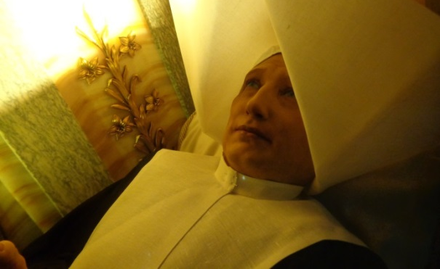
Nech na príhovor nepoškvrnenej Panny Márie obsiahneme všetko, čo osoží našej spáse skrze Krista nášho Pána. Amen.
Neporušené telo sv. Kataríny Labouré,
v kaplnke zjavenia na Rue de Bac v Paríži.

